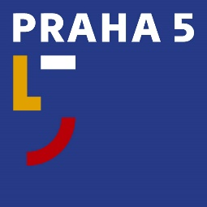
Úřad městské části Praha 5
Oddělení PR a tiskové
náměstí 14. října 1381/4, 150 22 Praha 5
t: 602 475 895
e: stanislav.brunclik@praha5.cz
w: www.praha5.cz

TISKOVÁ ZPRÁVA

28. 6. 2021

Praha 5 posílá obcím postiženým tornádem 250 tisíc korun

Na mimořádném jednání Rady městské části Praha 5 byla jednomyslně schválená okamžitá finanční pomoc pěti obcím postiženým ničivým tornádem.

Moravské obce Hrušky, Lužice, Mikulčice, Moravská Nová Ves a Hodonín-Pánov dostanou z rozpočtové rezervy městské části shodně 50 tisíc korun.

„Bylo to nejrychlejší možné řešení, jak téměř okamžitě poslat finanční podporu. Rada městské části může bez schválení zastupitelstva jednorázově přidělit právě 50 tisíc korun,“ vysvětluje starostka MČ Praha 5 Renáta Zajíčková.

